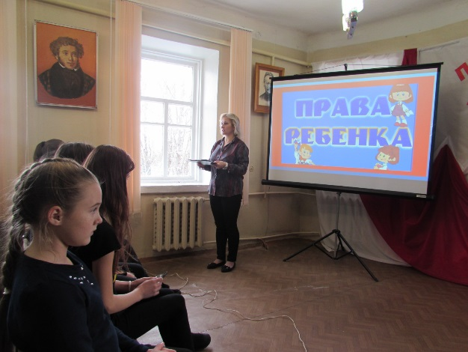
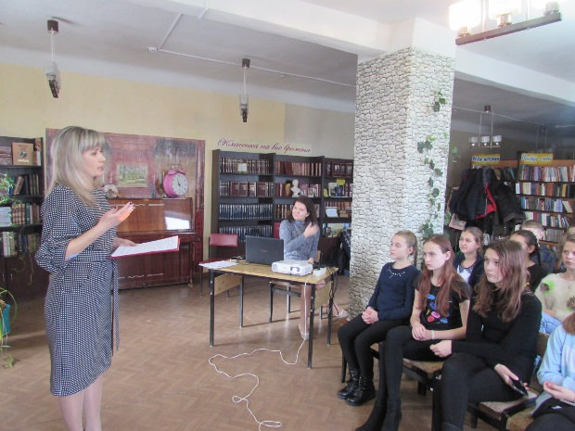
07 декабря 2017 года в Богучарской межпоселенческой центральной библиотеке прошла интерактивная беседа с элементами викторины «Правовая азбука», посвящённая правам и обязанностям ребёнка. Ближайшее десятилетие обозначено Президентом Российской Федерации как Десятилетие детства. Особое внимание правительства и общественных организаций будет направлено на соблюдение прав ребёнка, на защиту детей, улучшению их благополучия. Библиотекари познакомили шестиклассников БСОШ №1 с основополагающим международным документом, касающимся детей – это Конвенция по правам ребёнка, принятая в ООН в 1989 году. Ребята узнали, что они, наравне со взрослыми, имеют право на жизнь, на образование, на проживание в семье, на медицинское обслуживание, на отдых и досуг, на личное мнение и многое другое. О праве ребёнка на имя, фамилию и отчество ребятам рассказали специалисты районного отдела ЗАГС Мамченко В. В. и Величенко Е.Ю. Узнали школьники и о праве на информацию и как обезопасить себя, общаясь в социальных сетях, находясь вне дома. Вступив в третье тысячелетие, современные дети должны не только знать, какие им даны права, но и уметь активно защищать их, знать и выполнять свои обязанности, а также уважать права других людей.
